分离机械简讯
2 0 2 2年 第 06期
（ 总 第二十六期 ）

中通协分离机械分会 2022年06月20日
总 编：张剑鸣理事长 名誉总编：姜桂廷理事长
技术总监：汪华林、赵扬教授 副总编：刘雅生秘书长

内容提要

●中通协发布《中国通用机械工业年鉴2021》
●中通协公布“2022年一季度通用机械行业经济运行情况”
●中通协召开协会下半年工作推动会
●分会标工委召开《离心机 分离机设计制造安全性评价规范》网络视频工作会议
●分离机械行业发展史编写工作取得阶段性成果
●分会2022年下半年工作安排
●分会会员企业最新动态

- 中通协工作

1、中通协发布《中国通用机械工业年鉴2021》
中国通用机械工业协会CGMA 2022-06-18 12:20 发表于北京
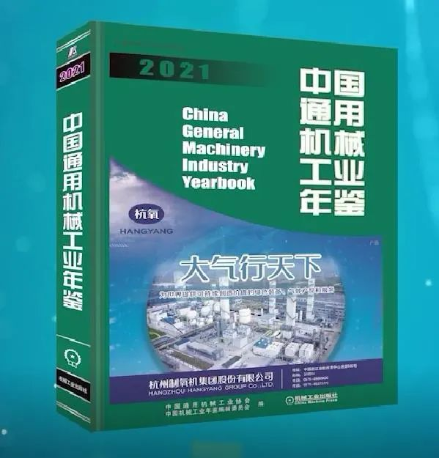

中国由中国通用机械工业协会和中国机械工业年鉴编辑委员会共同编撰的《中国通用机械工业年鉴2021》正式出版。中国通用机械工业协会向给予年鉴出版大力支持的各分会、各企业领导表示衷心感谢！
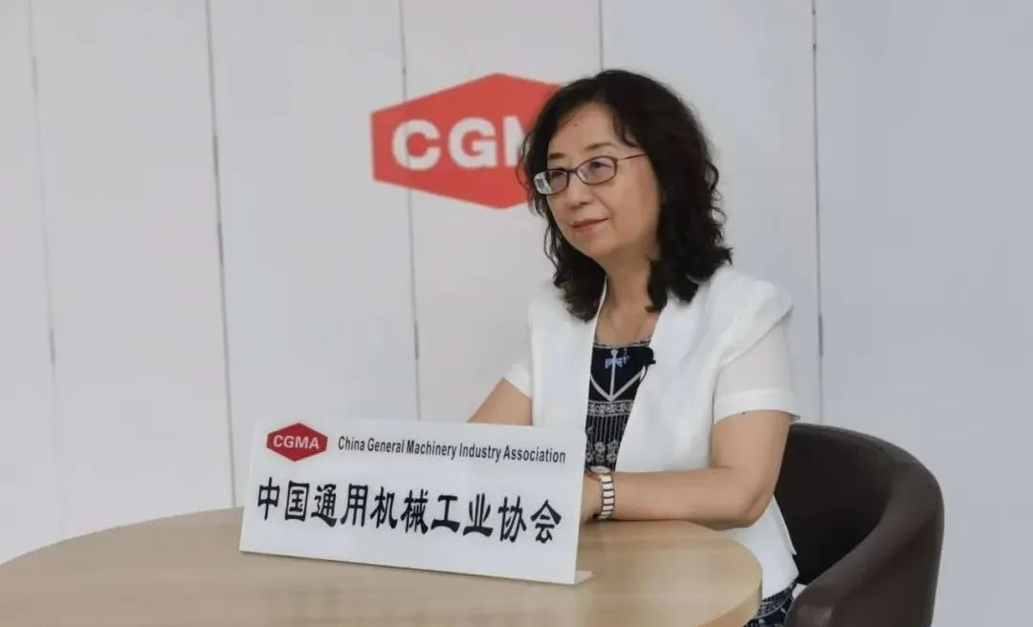

《中国通用机械工业年鉴》创刊于2002年，已伴随我国通用机械行业走过20年的风雨历程。
作为记录通用机械行业发展的重要载体和宣传行业成绩的重要窗口，《中国通用机械工业年鉴》根据行业发展的新变化和市场需求的新趋势，适时增设新的内容。今后，《中国通用机械工业年鉴》将继续以市场需求为导向，真实反映行业发展新变化，以其独特的功能，在引导企业更快、更好地发展方面发挥重要的作用。
中国通用机械工业协会再次对在《中国通用机械工业年鉴》编辑和出版过程中付出辛勤努力的作者和工作人员，以及给予年鉴大力支持的各企业表示衷心的感谢！希望有更多的业界人士关心和支持年鉴工作，也希望通过年鉴等工作为行业发展提供更加全面的服务。
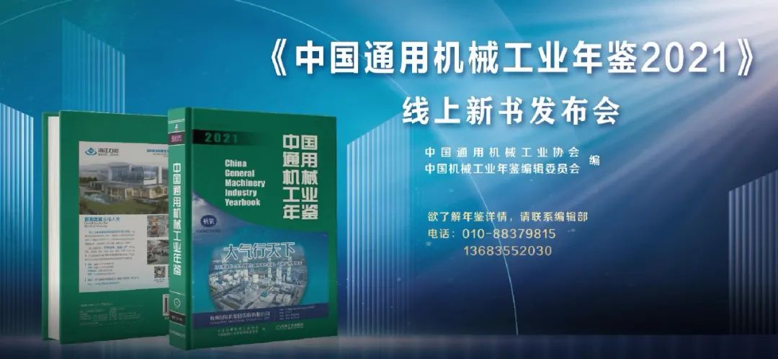
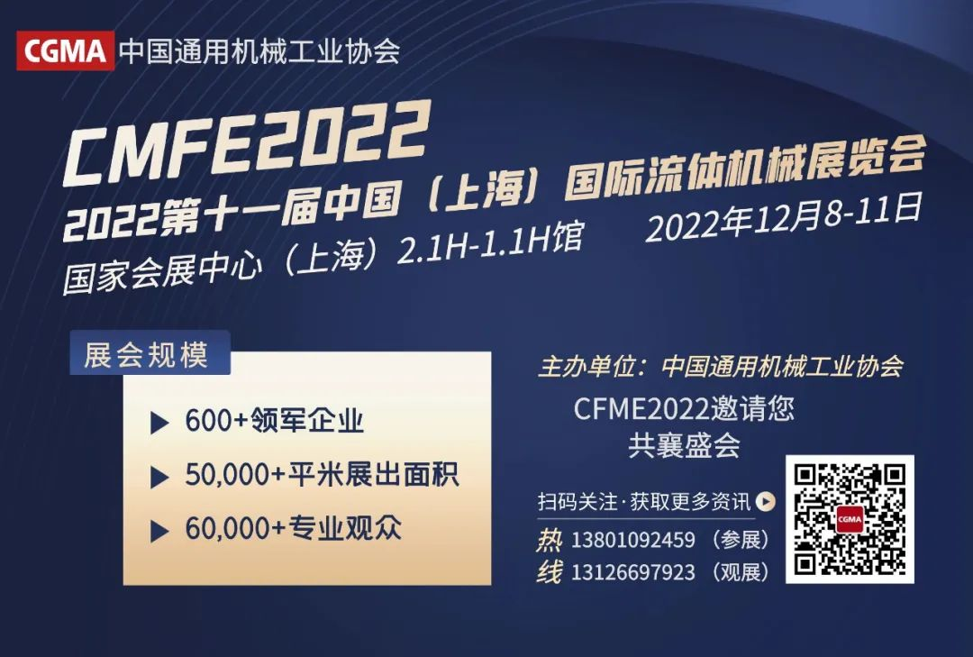

- 中通协召开协会下半年工作推动会
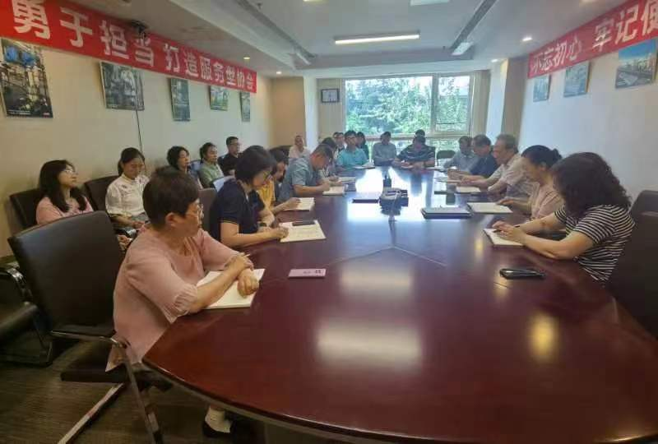

2022年6月13日中通协召开秘书处全体会议，黄鹂会长主持了会议，名誉会长隋永滨及全体秘书处同志参加了会议。黄会长总结了上半年工作，就六月份和下半年工作进行重点部署：
- 九月中旬民政部对中通协进行社团组织评估验收，要求全体同志们全力以赴完成本分会本部门和每一个同志所负责的哪一块验收工作，力争一次性通过；
- 2022第十一届中国（上海）国际流体机械展览会于2022年12月8—11日在上海国家会展中心举行，是中通协2022年工作的重中之重。由于疫情原因招展工作受到一定影响，从即日起中通协、各分会及全体同志们要全力以赴排除困难做好招展、布展及参展工作，全面完成展会任务；
- 八月中旬按时召开“第三届中国通用机械产业高峰论坛”。
- 分会工作
- 分会标工委召开《离心机 分离机设计制造安全性评价规范》工作会议
2022年6月10日中通协分离机械分会标工委组织召开了团标《离心机 分离机设计制造安全性评价规范》工作会议，会议以腾讯视频会议形式举行，中通协副会长兼秘书长孙放参加了会议，分会理事长张剑鸣主持了会议，分离机械分会赵杨(主起草人)、赵洪亮、刘雅生和中通协认证部王明明、王峤峤参加了会议。
首先，孙秘书长介绍了与中联认证公司合作开展离心机安全认证工作的情况，并就团标《离心机 分离机设计制造安全性评价规范》提出了具体的修改意见。
与会人员围绕离心机认证、评价和团标等问题进行了热烈的讨论，统一了思想，达成了一致意见。下一步将按照会议“七点意见”（见会议纪要）及分工抓紧落实。
2、分离机械行业发展史编写工作取得阶段性成果
2018年12月6日在山东德州召开了分离机械分会第六届理事会第六次会议通过了筹备编写《中国分离机械行业发展史》工作以来，先后两届理事会及秘书处召开多次专题会议，推动行业发展史编写工作的开展，我分会的部分主要骨干企业编写了本企业发展史，会员企业也提供了一定数量的历史数据，行业的领导、专家、编委会的同志及退休老同志从不同的侧面提供了有价值的信息、资料、数据等，在此基础上本届理事会秘书处整理编写了《中国分离机械行业发展史》（草稿）（以下称“草稿”）。
“草稿”按照“中国分离机械行业发展史编写大纲（总目录）建议”（以下称“大纲”）中专业技术及产品发展史、会员企业发展史以及行业组织发展史三条历史脉络整理编写，而“大纲”中的其他部分暂时没有编写，其原因有以下几个方面：
1）中通协分离机械分会从第五届理事会（2007年）开始有了文字或电子档案，而从第一届理事会（1990年）至第四届理事会（2006年）几乎是空白，只有原上海化工机械厂蔡昌耀厂长提供的一张1990年第一届理事会照片；
2）编写了企业发展史的会员企业也不多，分会部分主要骨干企业编写的发展史也没有按照“大纲”进行，还是侧重了产品技术发展、企业大事记等内容；
3）会员企业报出的历史数据参差不齐，作为行业数据信息无法反映总体情况；
4）由于疫情原因还无法走出去调研、收集资料等；
5）秘书处只能根据现有资料整理出了一个“草稿”权作抛砖引玉，供会员企业和编委会的领导和专家们提出宝贵意见、补充完善。大家审阅、修改和补充“草稿”时注意以下几个问题：
（1）请大家尽量详尽的将您手里或可以收集到的有关分离机械行业历史资料、文献、照片、影像、文章、报道等提供给秘书处；
（2）按照“大纲”对本企业发展史进行补充完善；
（3）对“草稿”中有关技术产品中关系到知识产权问题的，请即刻提出来，秘书处会与相关企业协调，协调无果将删除这段文字，也就是不能因为“发展史”而出现“纠纷”，尤其不能出现知识产权纠纷；
（4）请编委会专家们，按照“大纲”分工继续编写和完善“草稿”。
“大纲”和“草稿”另发。
3、 河北春风银星胶辊股份有限公司成为中通协分离机械分会会员单位
今年 6 月 15日分会以中通分协[2022]第 007号发了《关于吸纳河北春风银星胶辊股份有限公司为中国通用机械工业协会分离机械分会会员单位的通知》，自 2022 年 6 月 15 日起河北春风银星胶辊股份有限公司成为中国通用机械工业协会分离机械分会会员单位，并享受和应尽中国通用机械工业协会分离机械分会章程规定的所有权力和义务，会费自 2022
年开始缴纳。
4、分会2022年下半年工作安排
序号 | 项目名称 | 工作目标及内容 | 工作进度
 |  |  | 一季度 | 二季度 | 三季度 | 四季度
1 | 流体展 | 完成200平米参展任务 | 筹备 | 筹备 | 筹备 | 12.8—11日
2 | 第二届分离干燥高峰论坛 | 第二届双碳目标下的分离机械与干燥设备行业科技创新高峰论坛150人左右 | 筹备 | 筹备 | 9月22-24
3 | 完成“离心机”团标审定 | 完成《离心机分离机设计制造安全性评价规范》中通协标委会审定 | 筹备 | 筹备 | 2022.10
5 | 举办团标培训班 | 举办团标《厢式和板框式压滤机》《滤板》《离心机安全》培训班，计划共培训100人左右 | 筹备 | 筹备 | 2022.10
6 | 撰写2022年年鉴 | 编撰2022年分离机械行业年鉴 | 筹备 | 筹备 | 2022.7
7 | 撰写行业发展史 | 撰写完成《中国分离机械行业发展史》 | 筹备 | 筹备 | 筹备 | 完成
8 | 七届四次理事会 | 总结2022年安排2023年工作 | 筹备 | 筹备 | 筹备 | 2022.12.7—9日

5、我国污水处理领域首个低碳团体标准发布
我国污水处理领域首个低碳团体标准——《污水处理厂低碳运行评价技术规范》(T/CAEPI49 - 2022) 由中国环境保护产业协会城镇污水处理分会组织制定，中国环境保护产业协会2022年6月6日批准发布，将于2022年7月1日起正式实施。
该标准通过对国内246个污水处理厂近四年运行数据的研究分析，优化了污水处理厂生产过程碳排放的核算方法，建立了在不同进水水质、处理规模、工艺、排放标准等情况下，对污水处理厂进行低碳行为评价的指标体系和评价方法。
据测算，污水处理行业的碳排放量约占全社会总排放量的1%，主要来自高耗能设备的运行和药剂的大量使用。在国家碳达峰、碳
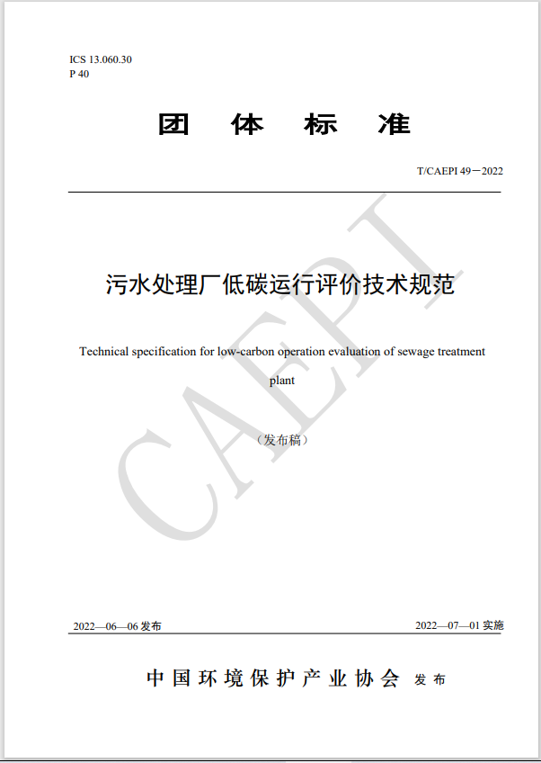

减排的战略背景下，引导污水处理厂采用科学、高效的碳减排技术和方法，对实现减污降碳协同增效，促进生态环保产业绿色低碳发展具有重要的指导意义。该标准可指导污水处理厂开展碳减排核算，开展工艺优化和技术改造。也为管理部门评估污水处理厂的低碳行为提供了重要的方法依据。下一步，中环协（北京）认证中心将以该标准提出的评价方法为依据开展低碳污水处理厂的认证工作。该标准由中国人民大学、北京城市排水集团有限责任公司主编，北控水务（中国）投资有限公司、深圳市水务（集团）有限公司、上海城投污水处理有限公司、长江生态环保集团有限公司、中持水务股份有限公司、北京碧水源科技股份有限公司、郑州市污水净化有限公司、国投信开水环境投资有限公司、龙江环保集团股份有限公司、中国市政工程西南设计研究总院有限公司、北京市市政工程设计研究总院有限公司、北京工业大学、青岛海泊河水务运营有限公司、浙江宁海水务集团有限公司、中建生态环境集团有限公司、中国环境保护产业协会城镇污水治理分会参与编制。

- 会员企业最新动态
1、景津装备董事长深情朗诵原创诗歌 助力复工复产
新冠疫情反复的当下，酷爱朗诵的景津装备董事长姜桂廷，深情朗诵诗歌，鼓舞人们以热情的战斗精神投入复工复产的进程中。
姜桂廷表示，新冠疫情以来，景津装备逆势崛起，年均净利润增长率超过20%，凭借的正是创新精神、精益求精的工匠精神，以及大无畏的战斗精神。“新的希望，新的生活，来之不易的幸福感受，我们都将在新的战斗中，一一获得和拥有。你不在泪水中倒下，就在奋斗中成就。”姜桂廷在诗歌结尾说道。
- 重庆江北机械有限责任公司获“专精特新”称号
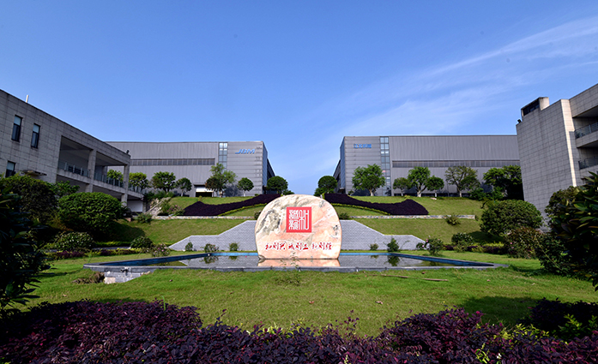
2022年6月1日，重庆市经济和信息化委员会公布了2022年重庆市“专精特新”中小企业名单，重庆机电所属重庆江北机械有限责任公司全级次11家企业入选。

3、江苏省政协副主席阎立一行莅临中船绿洲调研指导
中国船舶 2022-06-02
6月1日，江苏省政协副主席阎立率调研组到中国船舶旗下南京中船绿洲机器有限公司调研指导。公司党委副书记、总经理蒙业新，公司总工程师李世波及相关部门参加接待。
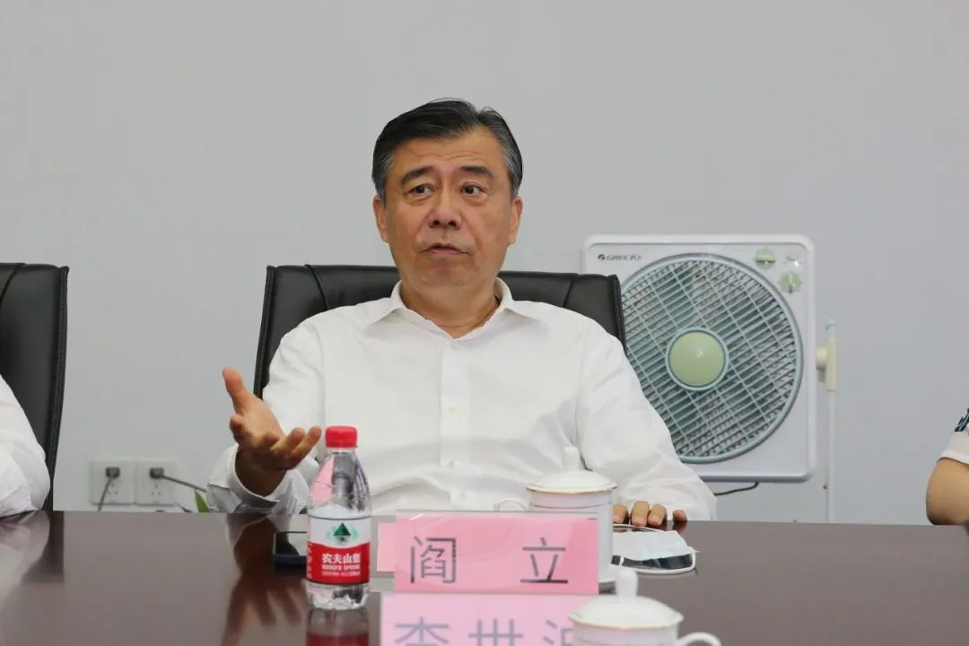
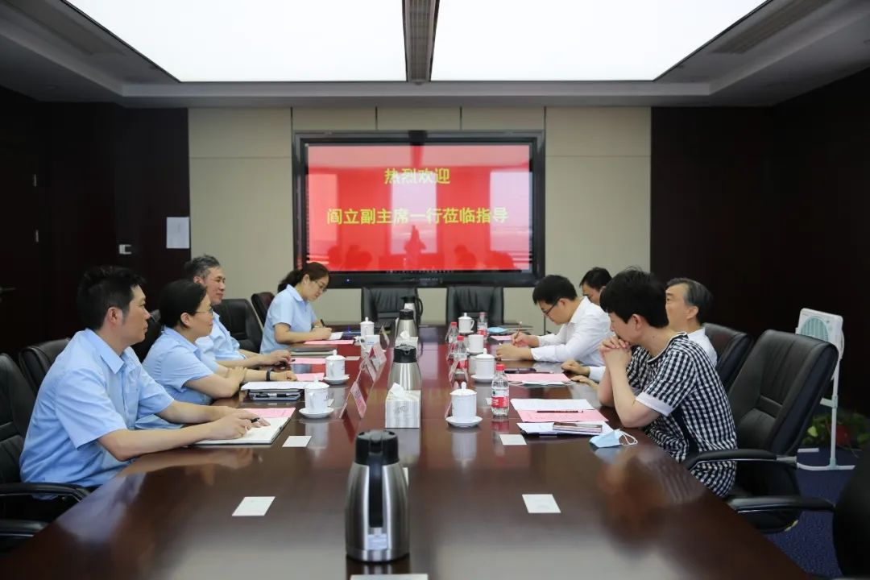
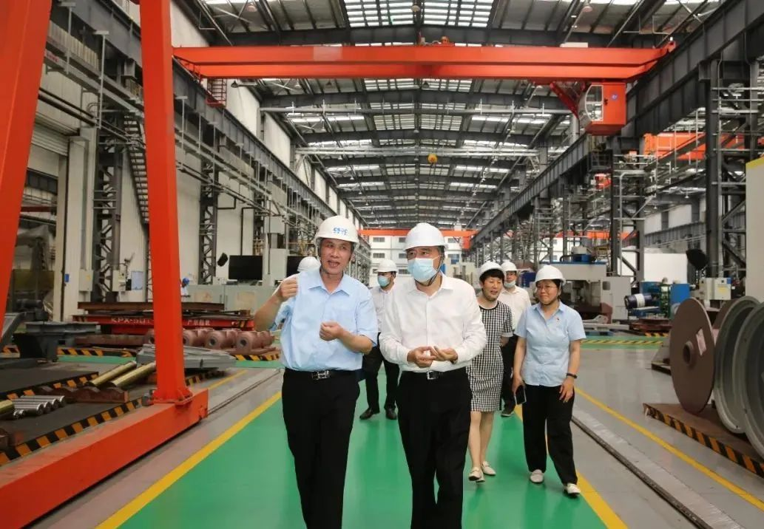
调研组深入中船海洋装备机电产业园二期生产现场，了解锚绞机、舵机等的生产布局和产品情况。
调研组听取了关于公司基本情况和产业链发展状况的专题汇报，对公司产业园建设和发展取得的初步成效给予了充分肯定，希望绿洲能够继续强化核心技术攻关，从战略的高度推进产品技术研发、提高产品竞争力，打赢关键核心技术攻坚战，为国防建设和地方经济发展作出重要贡献。

4、峥嵘三载，感谢有您！ ——孚德环保有限公司三年庆典
时光荏苒,岁月如梭,三年只是历史长河中的一瞬间,却是那么的波澜壮阔。三年,给我们留下了宝贵的财富;三年,给我们留下了厚重的任务;三年,见证了昨日的栉风沐雨;三年,守望明日的灿烂辉煌。6月5日,山东孚德环保有限公司在烟台留学人员创业园区3W咖啡举行的三年庆典暨毕业典礼和西北农林科技大学校友企业家联盟活动基地揭牌仪式。
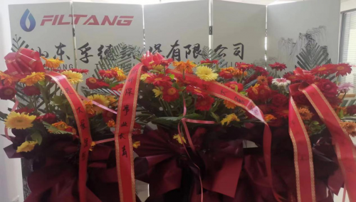
上午10时10分,庆典正式拉开序幕。开发区人力资源与社会保障局副局长崔荣坤,烟台校友会会长王先德为活动基地揭牌并致辞。孚德环保总经理冯庸、中国银行开发区支行负责人柳建波及客户代表等发表讲话。与会的留创园区有关领导、市政协委员、校友企业家及孚德同仁50多人,共同出席活动见证这一特殊时刻,一同祝福孚德蒸蒸日上。
3W烟台业达空间王焕军总经理介绍了3W提供的创业孵化服务,他表示3W业达空间不仅将为校友企业家联盟的活动提供场地,还将为将为西北农林科技大学的校友及校友企业家的项目在烟台留学人员创业园区落地提供协助。
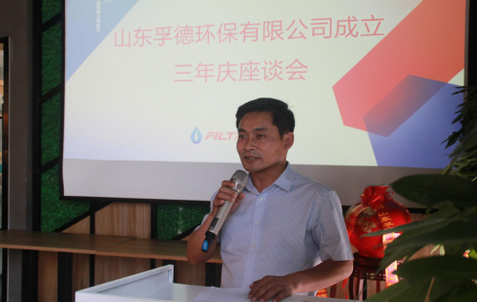
开发区人力资源与社会保障局副局长崔荣坤讲话
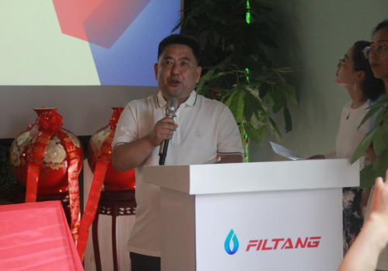
山东孚德环保有限公司冯庸总经理致辞
活动中,冯庸总经理介绍公司三年发展历程:
山东孚德环保有限公司是国家高新技术企业、全国分离机械标准化技术(SAC/TC 92)委员单位、中国通用机械分离协会理事单位。已获授权专利16项,拥有自主知识产权20多项。公司主要经营压滤、过滤、分离、膜浓缩等设备及工艺技术和智能控制系统等,是研发、设计、生产、销售、服务及技术咨询为一体的“专精特新”工业过滤创新企业。广泛应用于:新材料、新能源、生物医药、化工、冶金、矿山、电力、食品、环保等行业。交流结束后参观孚德新产品(智能压滤机、步进过滤机、陶瓷膜过滤机等)

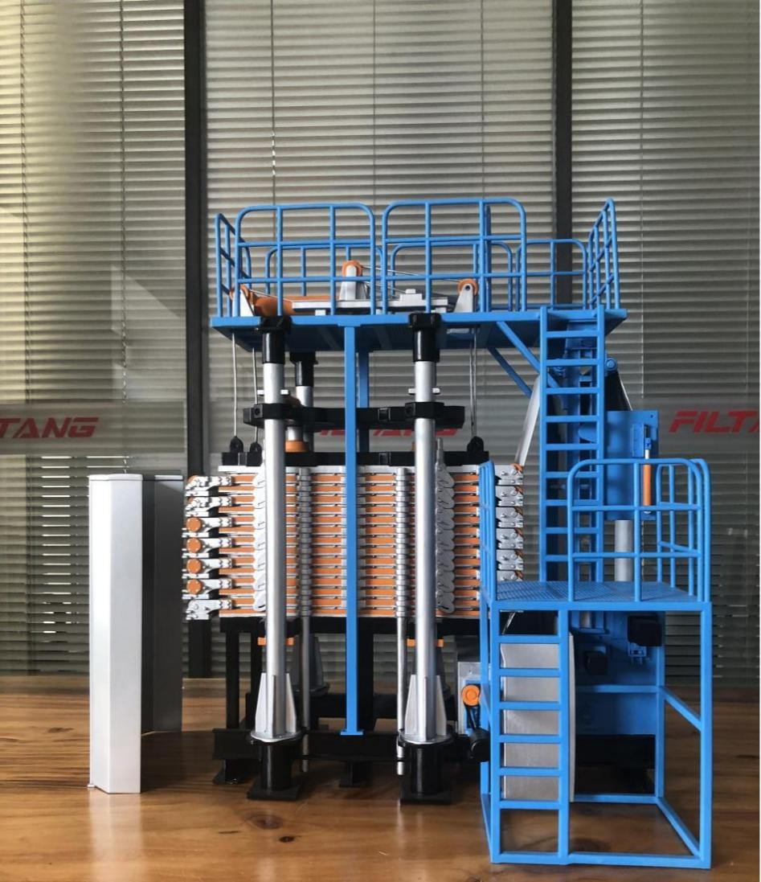

5、智楷 LWS580 x 2400BX 离心机应用于某油泥三相分离项目
智楷分离科技
规格型号：LWS580 x 2400BX
该项目是一个油泥分离项目，产品为 580 三相撬装系统，物料含固率在 10 ~ 15%，物料分离前加热到80°C 以上。
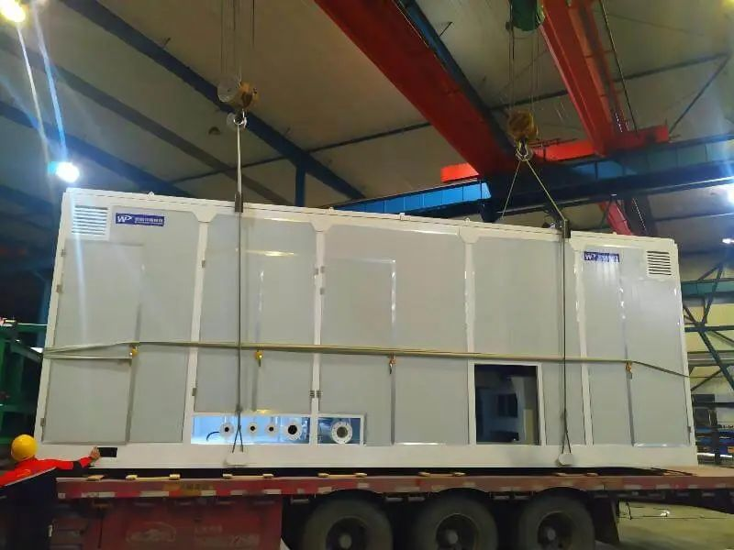
LWS580 三相油泥分离撬装系统

提供解决方案/项目效果/客户反馈
1.根据现场使用情况，针对分离效果问题现场对物料预处理提出了调整，向油泥中加入盐酸破胶破乳，再将物料加热至 85°C 左右后进入三相离心机分离出泥、水、油。
2.在离心机溢流管线上新增泄压口，解决溢流口负压吸油问题。
客户提供的物料每批次理化性质存在差异，因此不同批次物料的分离效果存在差异。一般情况下将物料加热到 85°C，进料量约为 8m3/h，分离出的油中含水率约为 4%，液态油回收率达 90%。若物料本身含水多，浮渣少，将物料加热到 90°C 再进行分离，进料量约为 4m3/h，可使得分离出的油中含水率达到 2 ~ 3%，水中含油率 0.8%，渣中含油率 1.5%。液态油回收率达 95%。满足客户使用需求。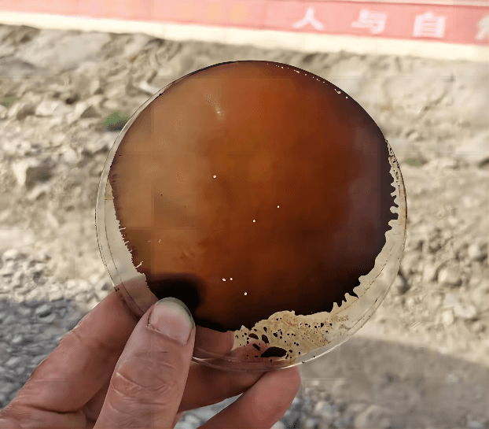

6、祝贺新宏大
近日国家工信部发布关于第三批第一年建议支持的国家级专精特新“小巨人”企业名单其中就有5家泰州企业江苏新宏大集团有限公司光荣入榜
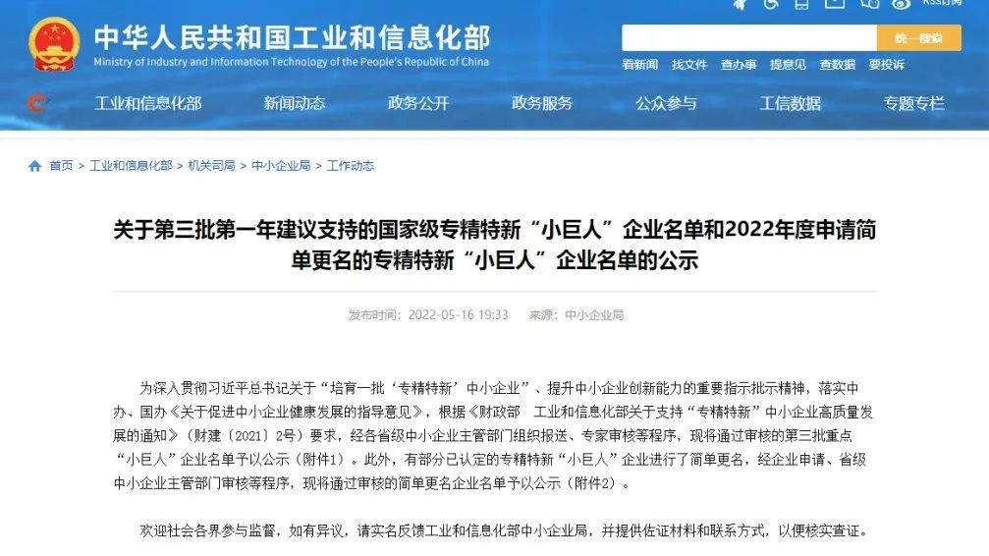
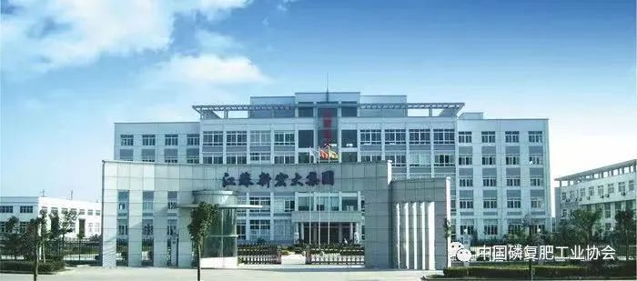
江苏新宏大集团有限公司
江苏新宏大集团有限公司长期从事新能源电池材料分离和混合设备领域，是业内领军企业。主导产品新能源电池材料分离和混合设备填补国内全自动立式压滤机、大型深锥浓密机、各种专用搅拌桨空白，重点攻关首创基于超声洗涤的立式全自动压滤机技术。

7、泸州市江阳区工商联党组书记罗洪猛莅临红岩机械考察指导
泸州市江阳区红岩机械有限公司
5月24号下午，由泸州市江阳区工商联党组书记罗洪猛率队考察泸州市江阳区红岩机械有限公司，并深入生产现场实地走访调研。泸州市江阳区工商联秘书长邓尚华等陪同调研。
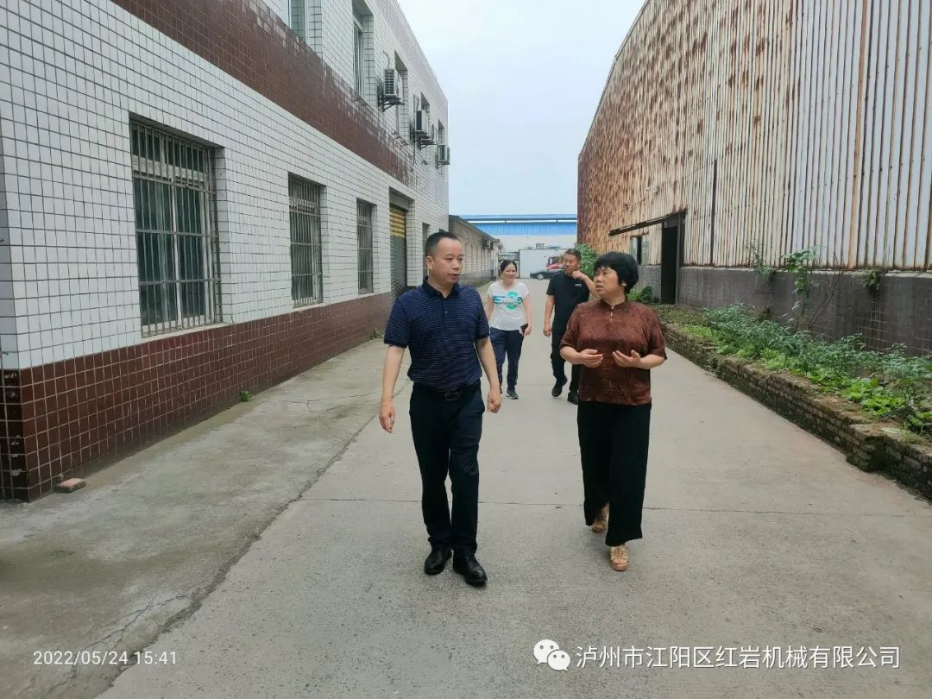
调研组一行参观了企业生产环境及生产设备，详细了解企业基本情况、产品特色、技术及资源优势等情况，并听了总经理王菊容就企业发展方向、经营状况的详细介绍，真正做到了关心企业。
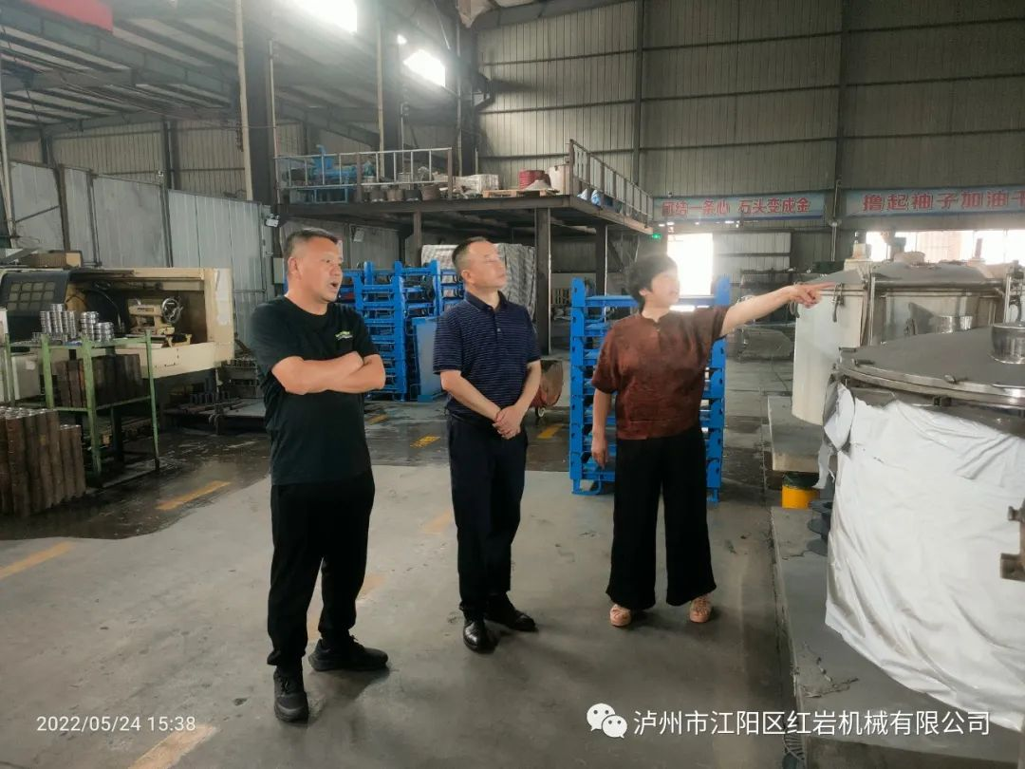红岩机械总经理王菊容说：现代机械制造业发展离不开科技的支撑，在今后的发展中，红岩机械要不断提高科技创新、人才建设、现代企业管理水平，为企业后续的大发展奠定基础；争当行业“排头兵”，带着泸州制造
走出四川、走向全国、走向全球。
泸州市江阳区工商联党组书记罗洪猛指出：机械制造行业是一个国家最基础的行业，也决定了一个国家制造业的整体水平，随着我国改革开放不断深入，对外开放的不断扩大，为我国机械制造业的振兴和发展提供了前所未有的良好条件。这些给我们企业带来了难得机遇。挑战与机遇并存，我们应该正视现实，面对挑战，抓住机遇，深化改革，以振兴和发展中国的机械制造业为己任，励精图治，发奋图强，为我国经济水平提高做出贡献。
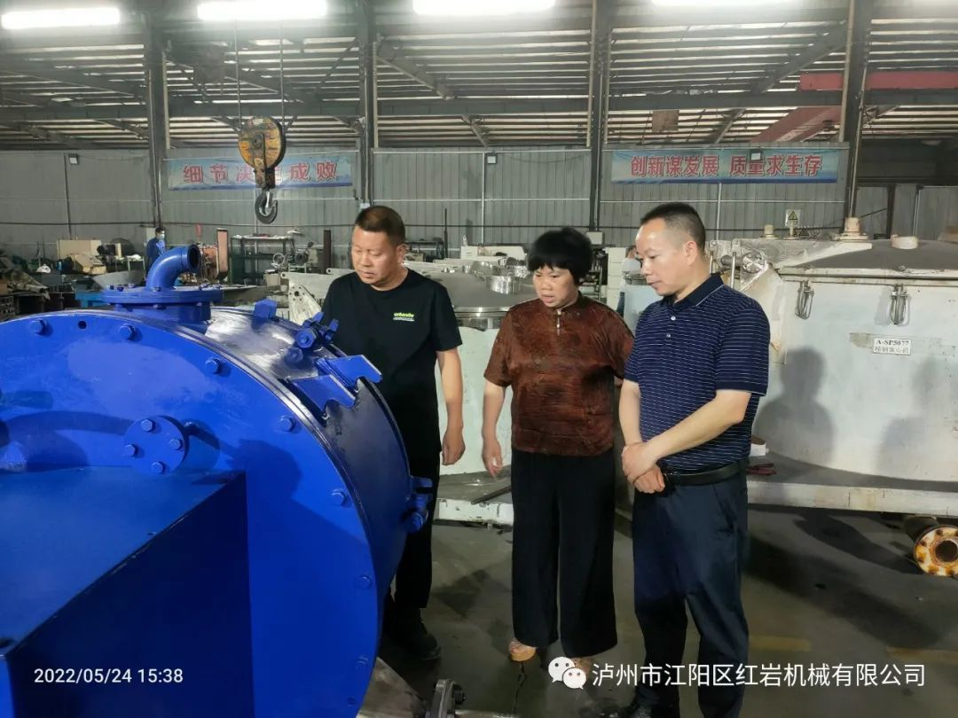

8、【“凤城英才”青年科技人才报道】江苏赛德力制药机械制造有限公司首席科学家顾逸：给赛德力装上“智慧”翅膀
顾逸，江苏赛德力制药机械制造有限公司首席科学家，上海交通大学学士、美国加州大学电子工程（光子学）博士，长期关注人工智能、工业信号分析、生物图像处理等相关领域研究，获得PCT专利两项，并授权实现产品化，是一项国家标准的重要起草人，2021年度泰州市“凤城英才”青年科技人才托举工程资助培养对象。目前主要负责赛德力公司战略布局全球离心机诊断中心构建工作。

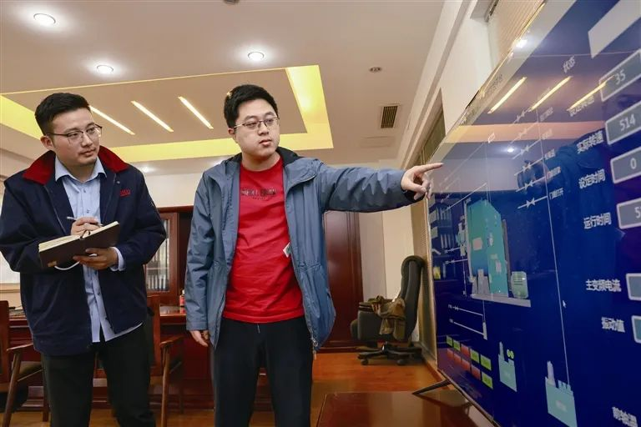
图为顾逸（右）正在远程诊断设备。
2022年4月19日，江苏赛德力制药机械制造有限公司离心机智能制造和诊断项目正式开工。项目总投资50.8亿元，计划打造一基地两中心的现代化工厂。这其中就包括赛德力公司首席科学家顾逸最为关注的离心机智能诊断中心。

江苏赛德力制药机械制造有限公司是集科研、生产、销售为一体的高新技术企业，是药用离心分离机械要求起草单位，在国内率先开发了吊袋离心机、全自动螺旋卸料离心机等。作为行业领跑者，赛德力占有全球制药离心机市场份额的40%。但在顾逸看来，“智造”为先，赛德力还可以攀登产业新高峰。
“工业互联网时代，对智能制造特别是产品设备的智能化，普遍都有需求，这也就要求我们企业凡事先人一步，谋求与新一代信息技术深度融合，主动转型升级，才能在激烈的竞争中抢得先机，让企业转型升级之路走得更稳。”顾逸介绍，2020年回国后，他便加入了公司离心机诊断中心项目团队，带领团队与西安交大、江南大学合作，投入1.1亿元，建设基于5G技术的离心机故障诊断中心平台。
据了解，离心机故障诊断中心平台是集机械设备数据采集、数据处理、监测管理、预测预警、人工智能分析、可视化平台于一体的工业互联网大数据平台，能对在役高速旋转机械设备进行精准早期故障诊断、健康状态评估与寿命预测，平台中心建成后可容纳超过5万台离心设备实时在线故障诊断和健康管理预诊，通过“用数据说话、用数据管理、用数据决策、用数据创新”，进一步延长公司核心产品离心机设备安全运行周期。
在美国期间，顾逸曾在美国耐能智慧公司担任软件工程师，回国后，立即带领团队就远程诊断平台建设展开技术攻关，围绕高速旋转设备研制出多源信号高速同步采集模块，开发出信号预处理分析-状态特征提取-故障实时诊断-剩余寿命预测算法，同时运用大数据分析技术和人工智能方法，开发了机械设备大数据平台信号处理与故障诊断系统，阶段性成果获得中国商业联合会科技进步特等奖。
“刚开工的离心机智能制造和诊断项目，拟建设智能车间，打造国内最先进的智能化离心机生产基地；拟建设研发中心，打造全国最大的高速离心机研究中心；拟建设数据诊断中心，打造全球最大的离心机智能诊断中心。”顾逸介绍，未来智能故障诊断中心不光可以运用在离心机行业，也可以运用在更多更广泛的场景当中，为企业增加新的增长点，为赛德力的长足发展装上“智慧”的翅膀。

9、重庆江北机械｜提升应急能力，筑牢安全防线
重庆江北机械

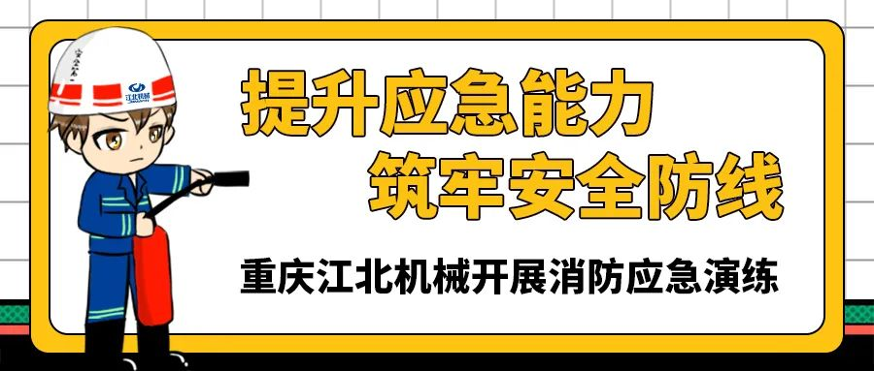

应急演练始于心，防患未然在于行。为进一步落实公司安全生产工作，增强员工安全生产意识，2022年5月21日上午，重庆江北机械开展了消防安全培训与应急演练活动，通过理论知识讲解，紧急疏
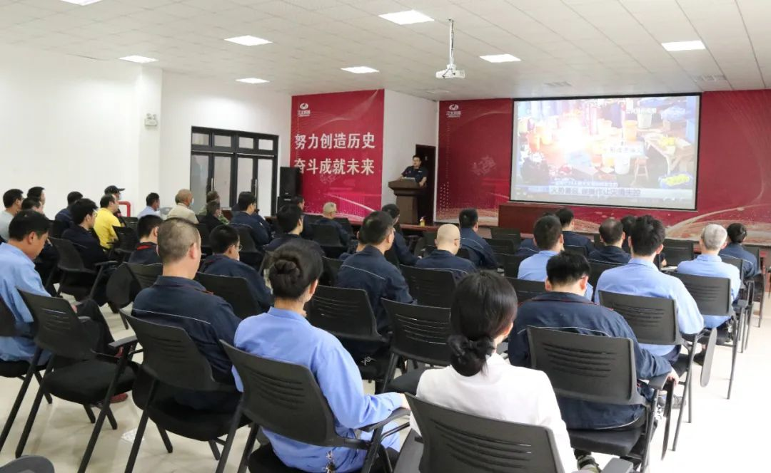
1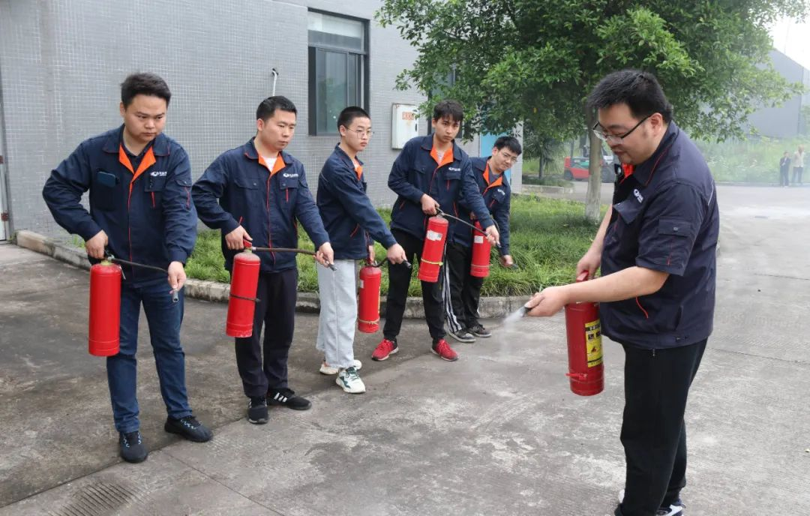

消防知识普及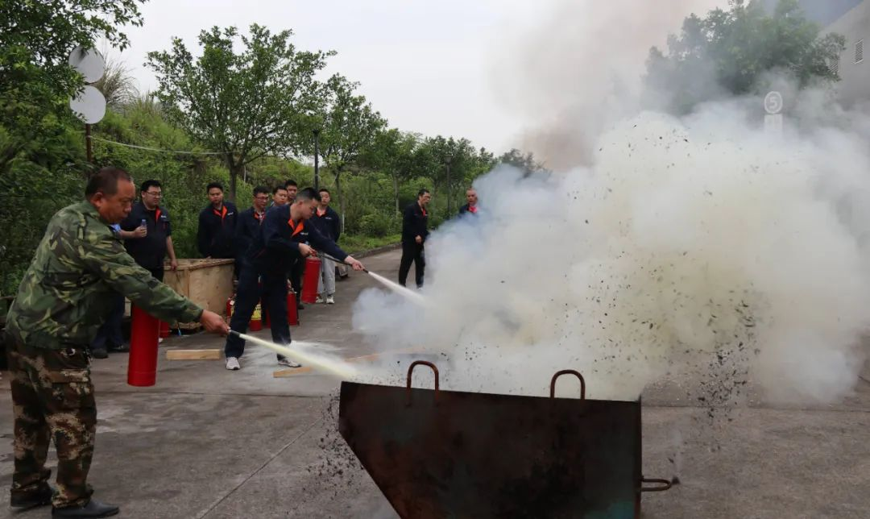

培训与演练目的
安全生产应急演练增强了员工的安全生产意识与自救互救能力，把抽象的安全、消防理论知识转化成了具体的实战经验。重庆江北机械一直不断丰富安全生产教育形式，提高员工安全意识，保障企业平安运行。
灭火器的使用
一提，抓住把手将灭火器竖直提起，使用前晃动瓶身；
二拔，拔去保险销；
三瞄，站在上风向，保持适当距离，瞄准起火点；
四按，左手握喷管右手按手柄，对准起火点喷射至火势扑灭。

厂区消防安全注意事项
一、 厂区禁止流动吸烟，禁止携带火种及易燃易爆物品；
二、堆放货物需时刻保证各个消防通道通畅；
三、发现消防设备出现异常，及时向领导报告，不使用的电器、照明开关保持关闭，发现险情第一时间拨打119。

